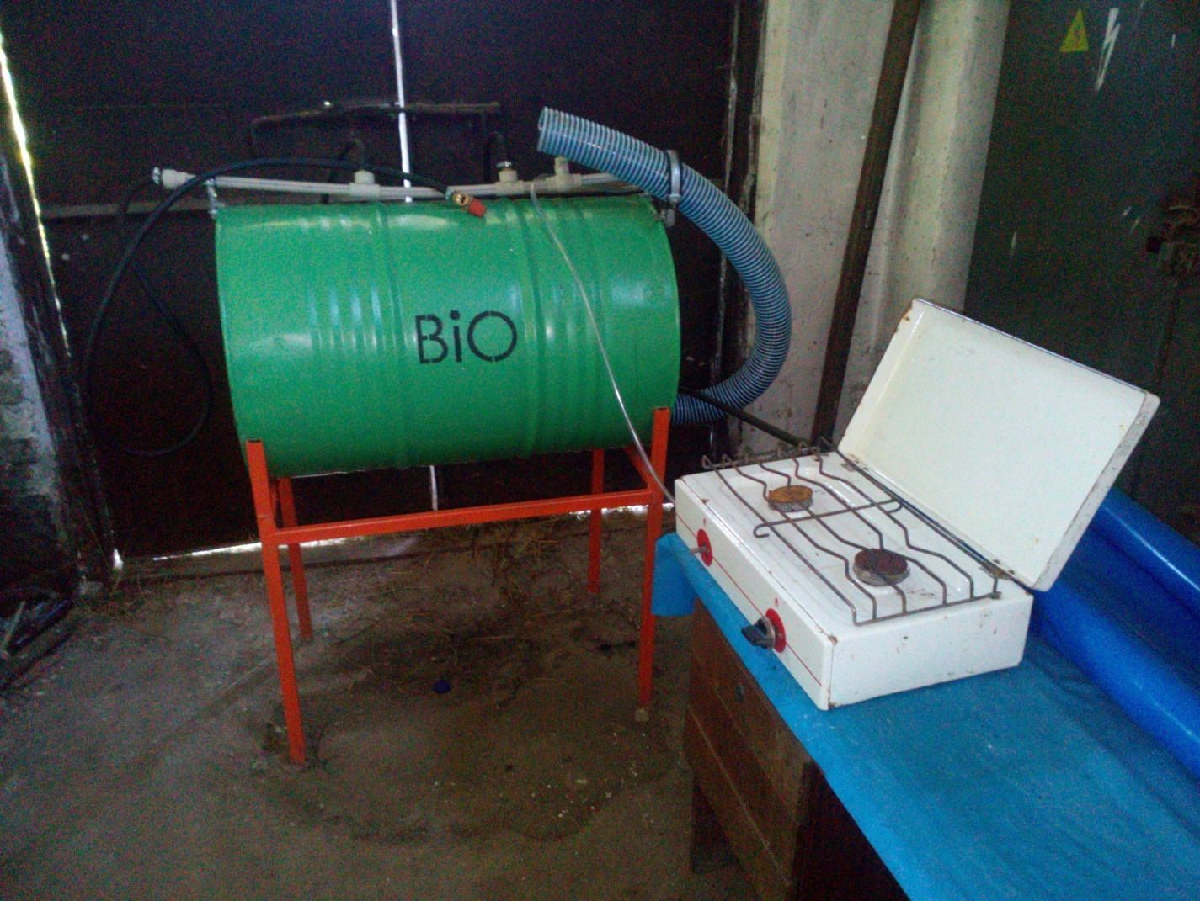 Площа водойми Дніпра становить 2250 км2. Загальний об`єм води – 828 млн куб. м., з яких 18% - маса ціанобактерій, які тонким шаром вкривають водяну поверхню та утворюють плівку, яка негативно впливає на цілісність цієї екосистеми.
Проект передбачає збір водоростей механічним шляхом з подальшою переробкою їх на біогаз.
Сектором виконання проекту є енергоефективність та альтернативні джерела енергії ,завдяки чому держава отримає додаткову енергію за зеленим тарифом.
Проект є самоокупним та може бути використаний з метою отримання прибутку та не передбачений використанням бюджетних коштів.
Збір водоростей проводиться 5 місяців з червня по жовтень. Переробка їх на біогаз – цілорічно, з використанням заготовленого запасу.
Для збору водоростей передбачено використання самохідної баржі (виробництва м.Херсон) типу «Ріка-Ріка» з низькою надводною платформою та додатковим обладнанням.
Комплекс зі збереження та переробки ціанобактерій розміщується на земельній ділянці площею 2 Га в районі суднохідного каналу с. Іркліїв з бухтою для відстоювання та швартування баржі. Піддавши зібрану біомасу ферментації, можна отримати близько 1 млн кубометрів біогазу на рік. Після переробки біомаси синтезуюча система дає можливість отримати 15% органічних добрив в сухому стані. Вироблений біогаз когенераційними установками переробляється на електроенергію, яка через лічильник постачається в загальну електромережу.
Таким чином, запропонований і випробуваний метод комплексного використання біомаси ціанобактерій із отриманням біогазу та цінного органічного добрива на практиці забезпечує безвідходну утилізацію ціанобактерій і очистку водоймищ.
Для стабілізації екологічного стану водойм необхідно використовувати метод у промислових масштабах, що дозволить знизити чисельність ціанобактерій та отримати високоякісний енергоносій та добрива, які в подальшому будуть використані в енергопромисловості та сільському господарстві країни.

